PACS云报告操作说明
目前PACS云报告分为两种方式，第一种为患者在手机上查看自己的图文报告和胶片，另一种分为医生在手机上查看本院病人的图文报告和胶片，因医生手机端的帐号和密码暂未申请下来，本操作说明着重介绍下患者查看云报告的介绍
- 患者在手机上查看自己的图文报告和胶片
患者在做完放射、超声、功能检查及内镜的相关检查后，会拿到患者自己的报告结果，在报告结果单上会有一个两维码，如图：

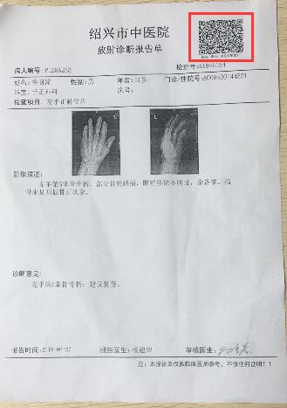
患者使用微信“扫一扫”功能扫描二维码后会直接登陆到PACS云报告系统，第一位置出现在云报告界面，如图：
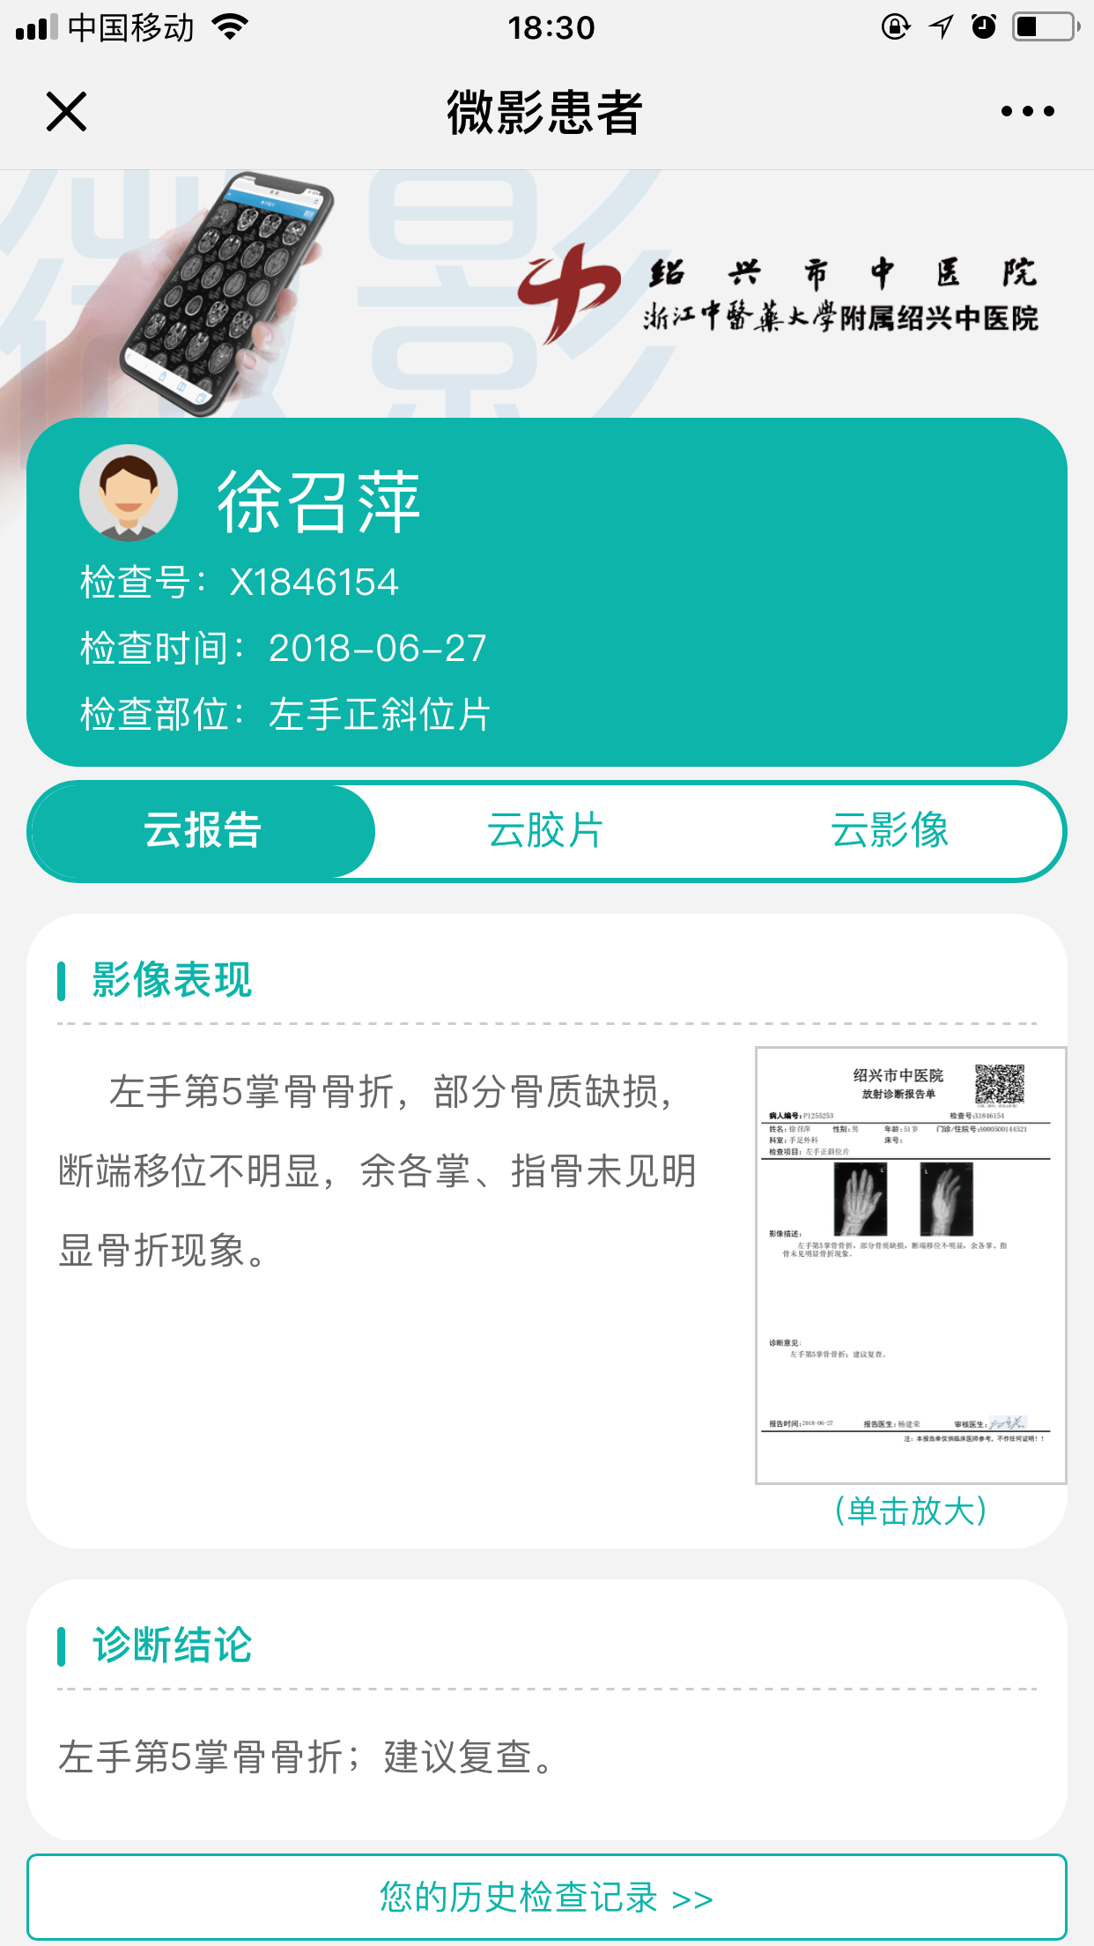
- 云报告中包括影像表现、诊断结论和图文报告（图片），单击左手边的图文报告图片会全屏放大该图文报告，如下图：
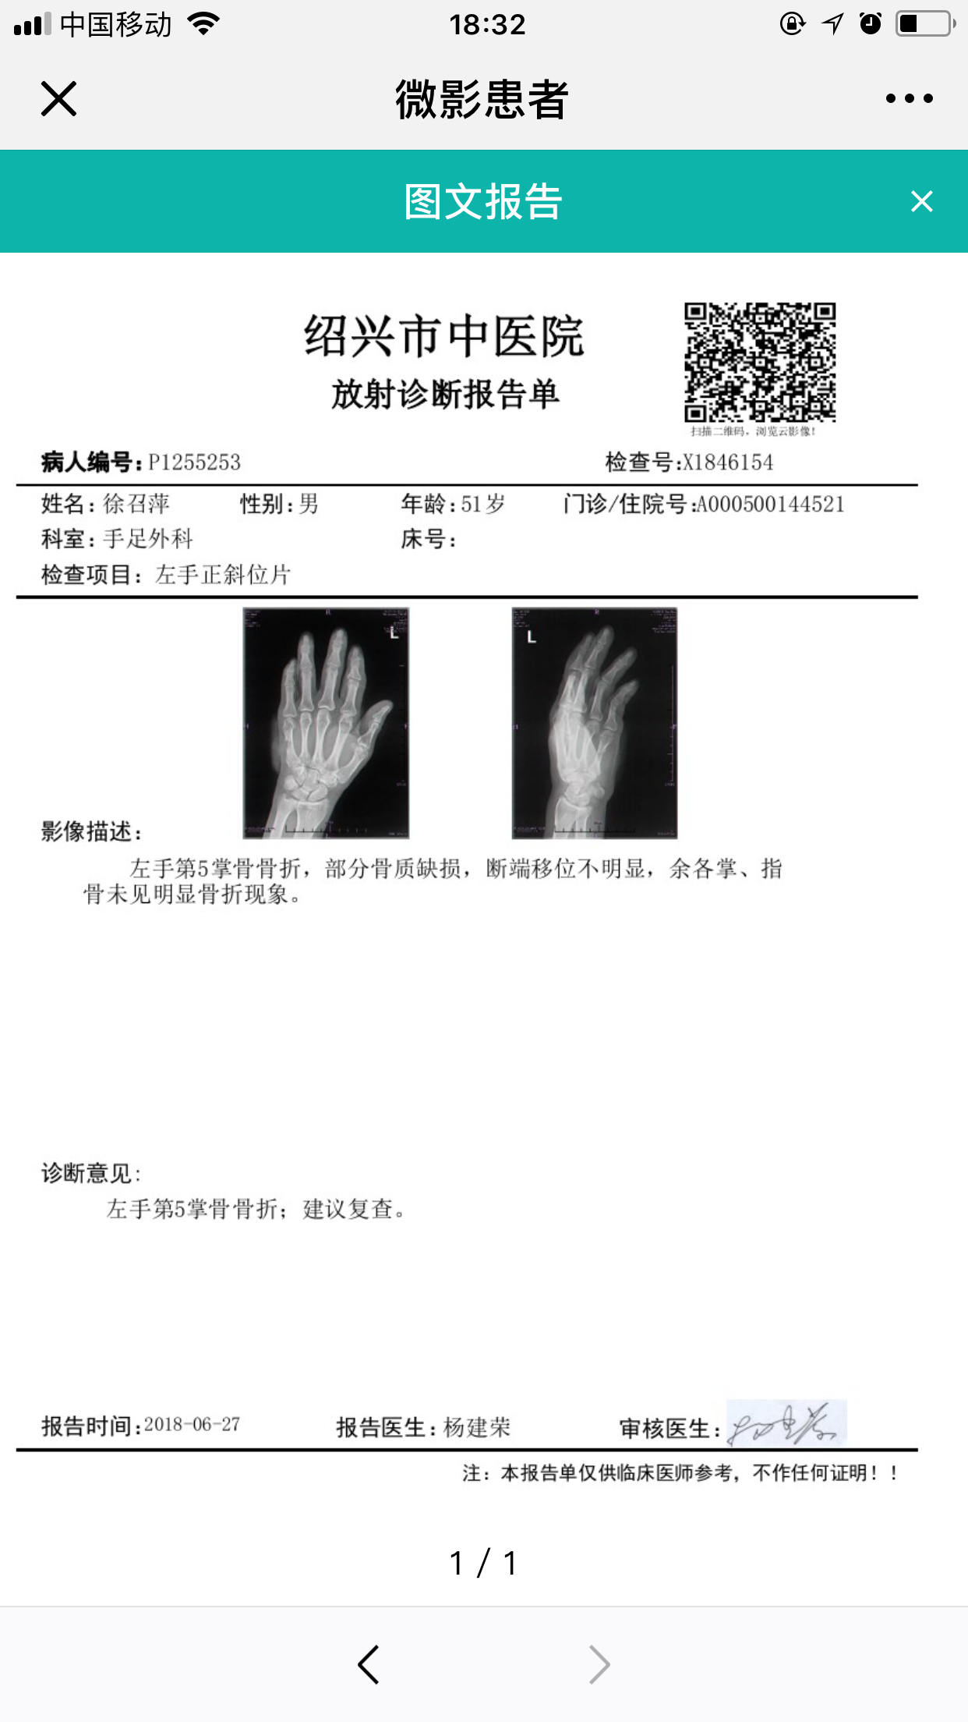
- 点击云胶片后会显示患者做完检查后的胶片，如下图：
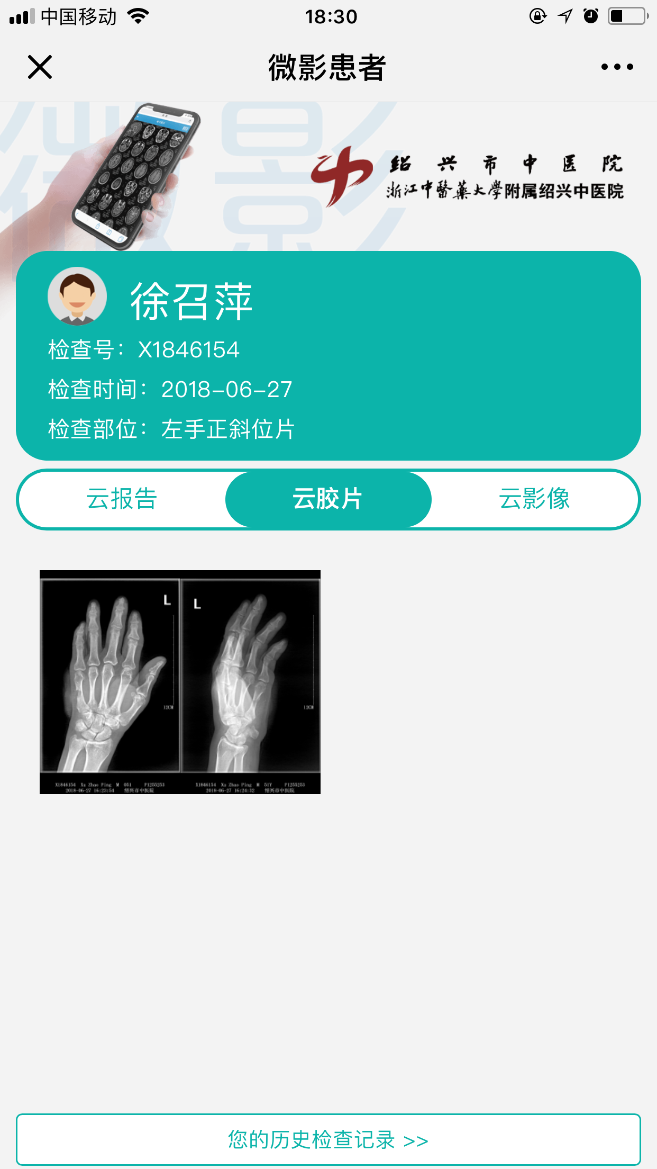
- 点击下面的胶片图片后会全屏放大该患者的胶片，如下图：
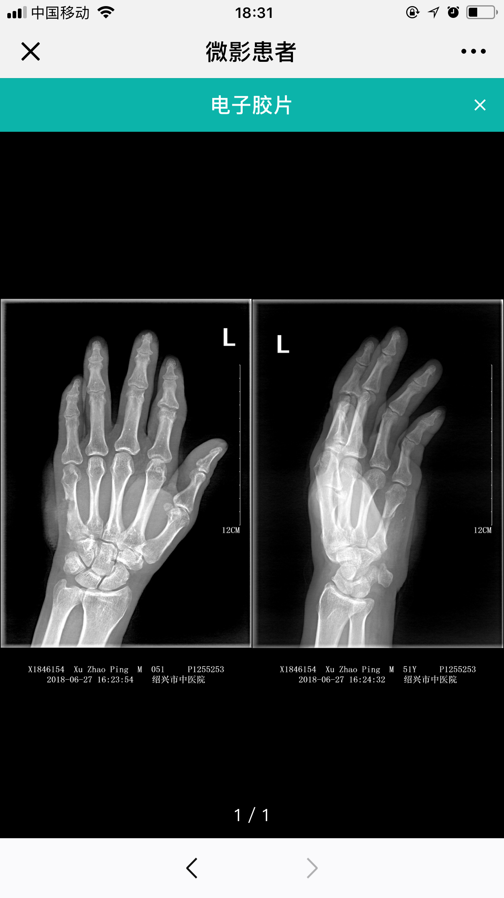
- 点击云影像后会显示该患者的电子申请单及检查完成后的全部胶片，功能键操作方法与门诊电子病历及住院电子病历查看本地影像方法一致，如下图
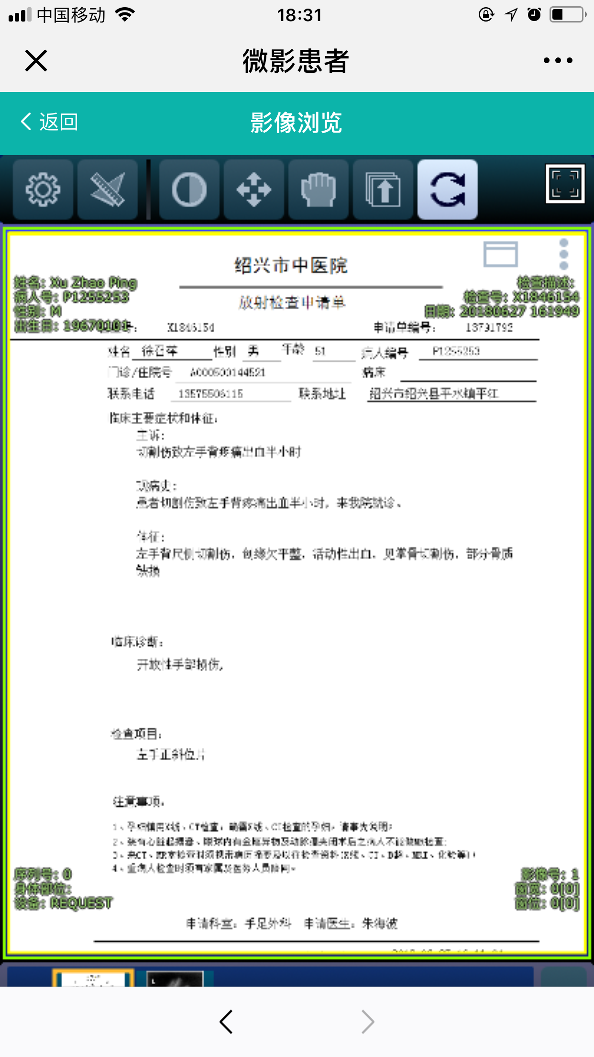
- 医生在手机上查看本院病人的图文报告和胶片
- 目前手机系统分为安卓（包括华为、VIVO、OPPO等国内知名品牌）与IOS系统（俗称苹果IPHONE）,医生手机端需要安装一个APP（俗称应用），安卓手机可以在手机自带的应用商店中查找一款名为“微影医生”的一个APP，下载安装即可打开，苹果手机同样可以在App Store中查找一款名为“微影医生”的一个APP，同样下载安装即可打开，如图：其中所属医院只需轻点右边三角位置选择最后一个位置中的“绍兴市中医院”，工号和密码因为暂时未申请下来所以暂时无法登陆，敬请谅解。

